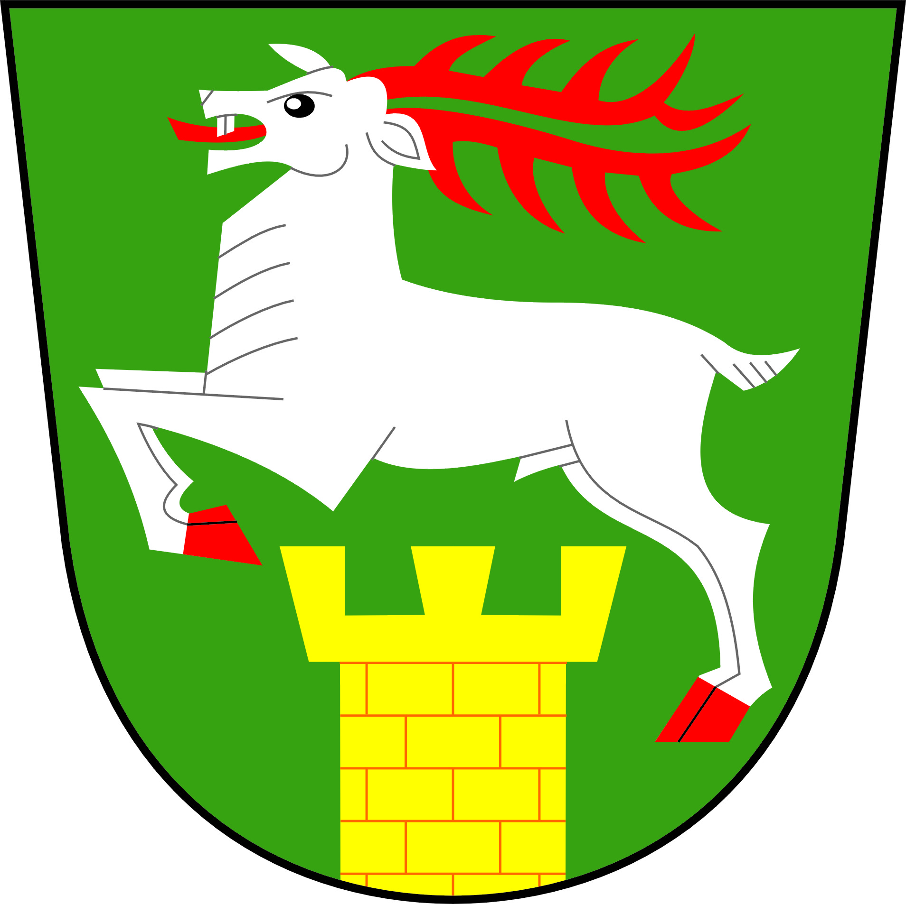
OBEC MRLÍNEK
Mrlínek č.54
768 61 Bystřice pod Hostýnem

Starosta obce

Naše značka: 151/2016 V Mrlínku 8.6.2016

V souladu s § 103 , odstavcem 5 zákona č. 128/2000 Sb. O obcích , v platném znění svolávám

veřejné zasedání Zastupitelstva obce Mrlínek.

Místo konání: společenská místnost ve staré školce

Doba konání: pátek 17. června 2016 od 19:00 hodin

Program:

1. Zpráva starosty
2. Kontrola plnění usnesení
3. Zpráva o hospodaření obce
4. Schválení závěrečného účtu , účetní uzávěrky a převod hospodářského výsledku z účtu 431 na účet 432 za rok 2015
5. Schválení účetní závěrky za rok 2014 po odstranění výhrad
6. Schválení mimořádných inventur obchodu k 26.5.2016
7. Projednání a vzetí na vědomí závěrečného účtu Svazku obcí
8. Schválení oprávnění starosty k provádění rozpočtových opatření v závěru roku
9. Zpráva kontrolní komise
10. Různé

……………………………………………..
Ing. Jaroslav Vlček v.r.
Elektronická úřední deska a úřední deska obecního úřadu: starosta obce
Vyvěšeno dne: 8.6..2016
Jméno a podpis: Miluše Fárková

Sejmuto dne: 8.6..2016
Jméno a podpis: Miluše Fárková

Telefon starosta : 773 994 029 Telefon úřad: 573 379 092 Email a e-podatelna: obec@mrlinek.cz
Datová schránka: 66qarck Číslo účtu:27-1479280247/0100 IČ:47934701 DIČ: CZ47934701
Úřední dny: pondělí a středa 8:00 – 11:30 12:30 – 17:00 Web: www.mrlinek.cz

